甲骨新綴第453~470例
政治大學中文系
林宏明

第四五三例
A：[合14032+乙補5787]+[醉古集378組]
B：R37074
說明：A版為張惟捷〈甲骨新綴第十八則〉綴合，今加綴R37074。
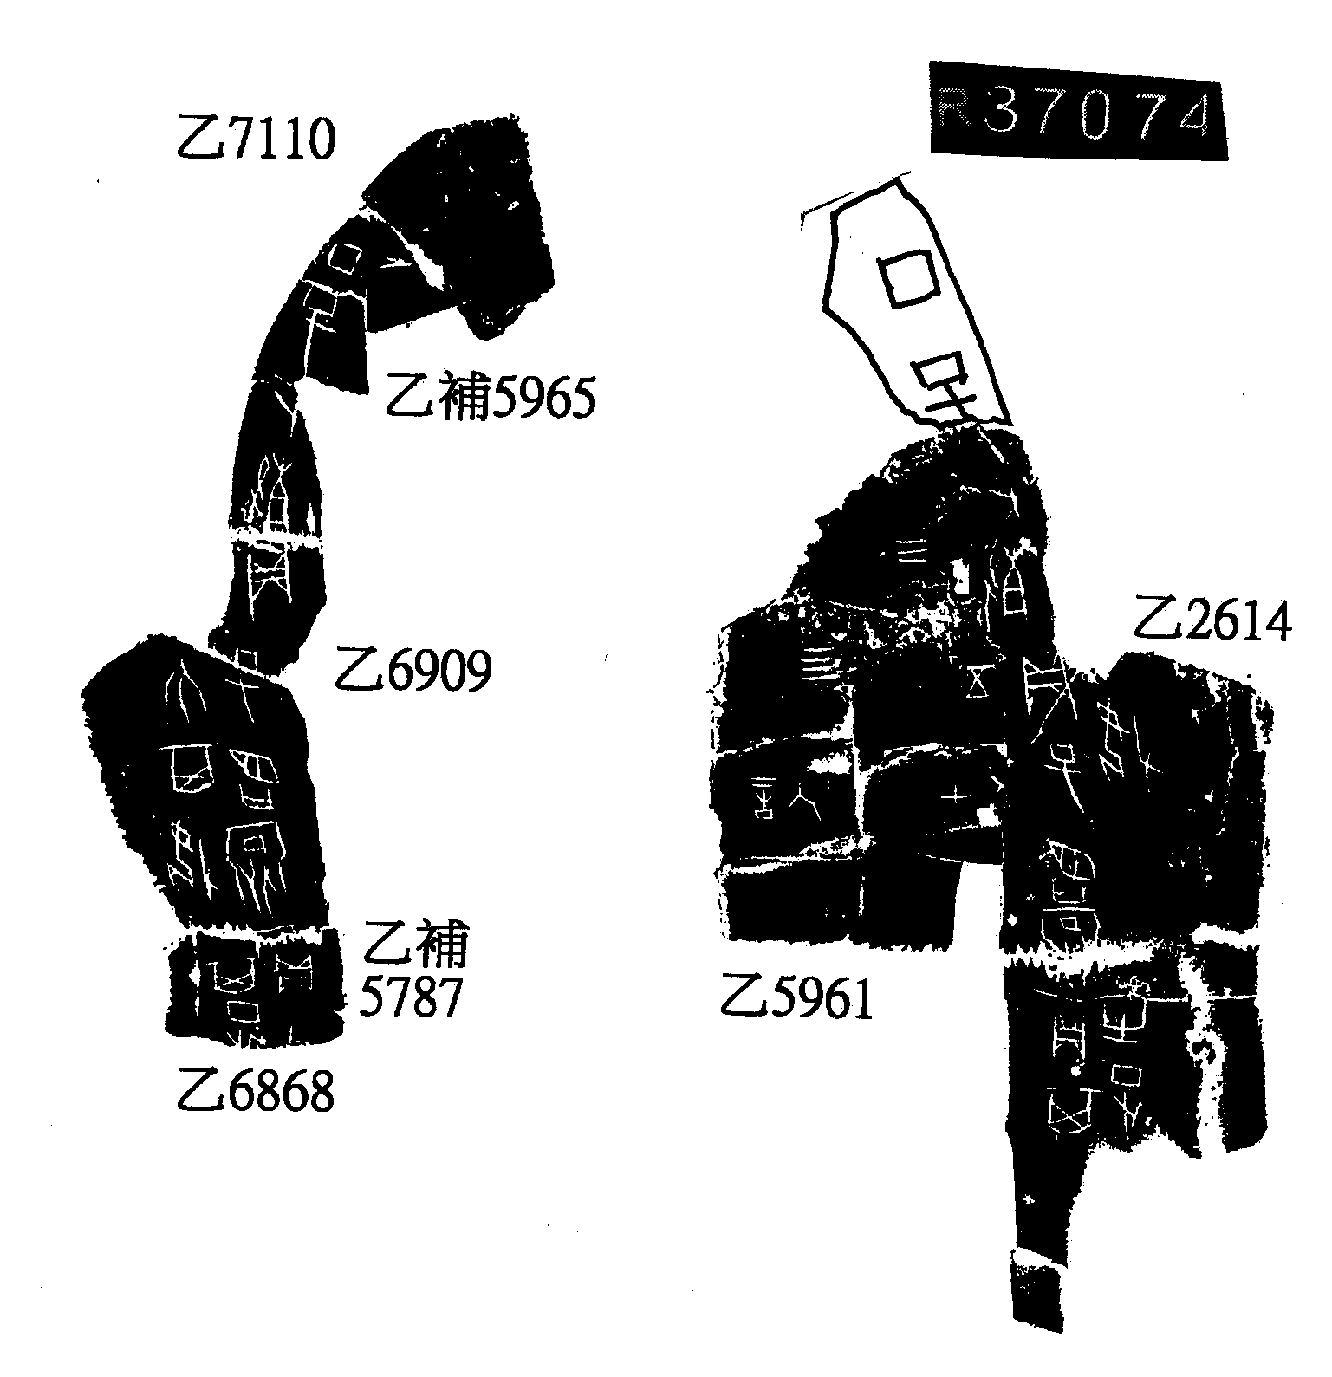

第四五四例
A：醉古集49組
B：R37203
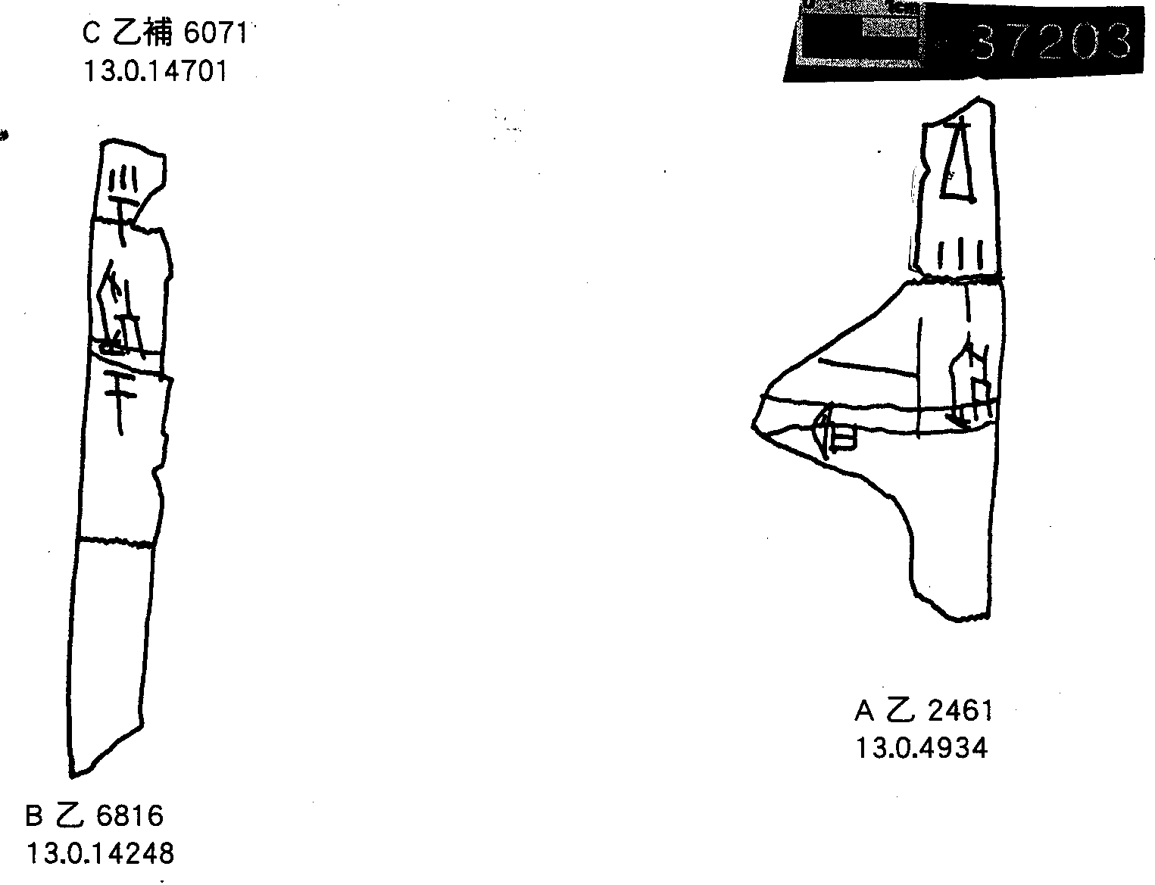

第四五五例
A：乙2789
B：R37226

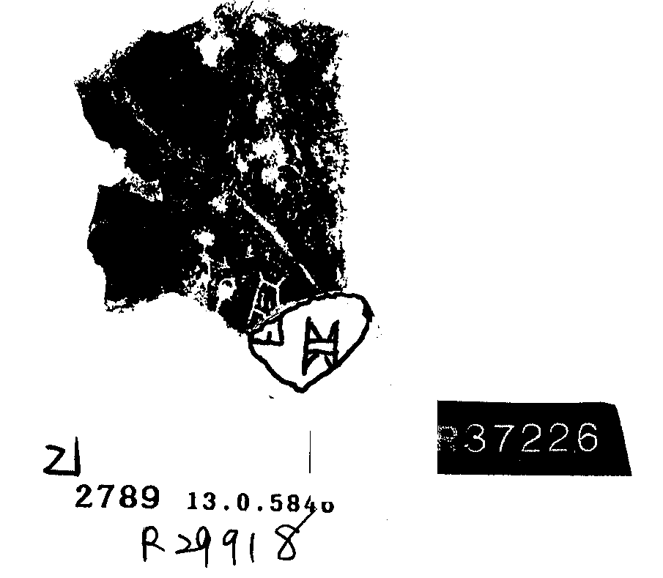

第四五六例
A：乙3592
B：R37330
說明：此組與契合集229組疑為一版之折。

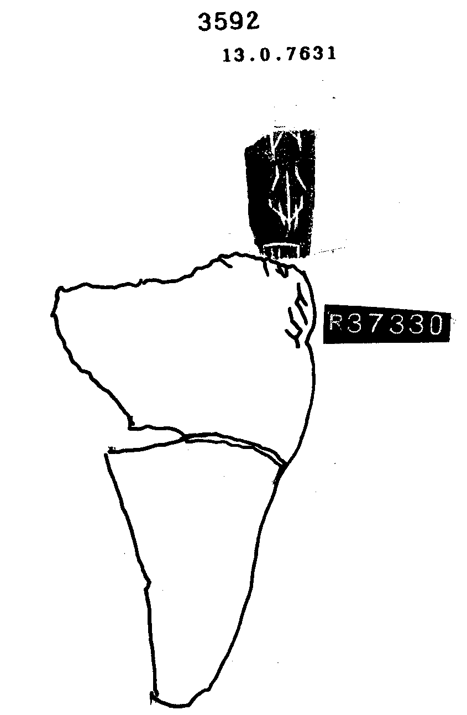

第四五七例
A：丙425
B：R37383
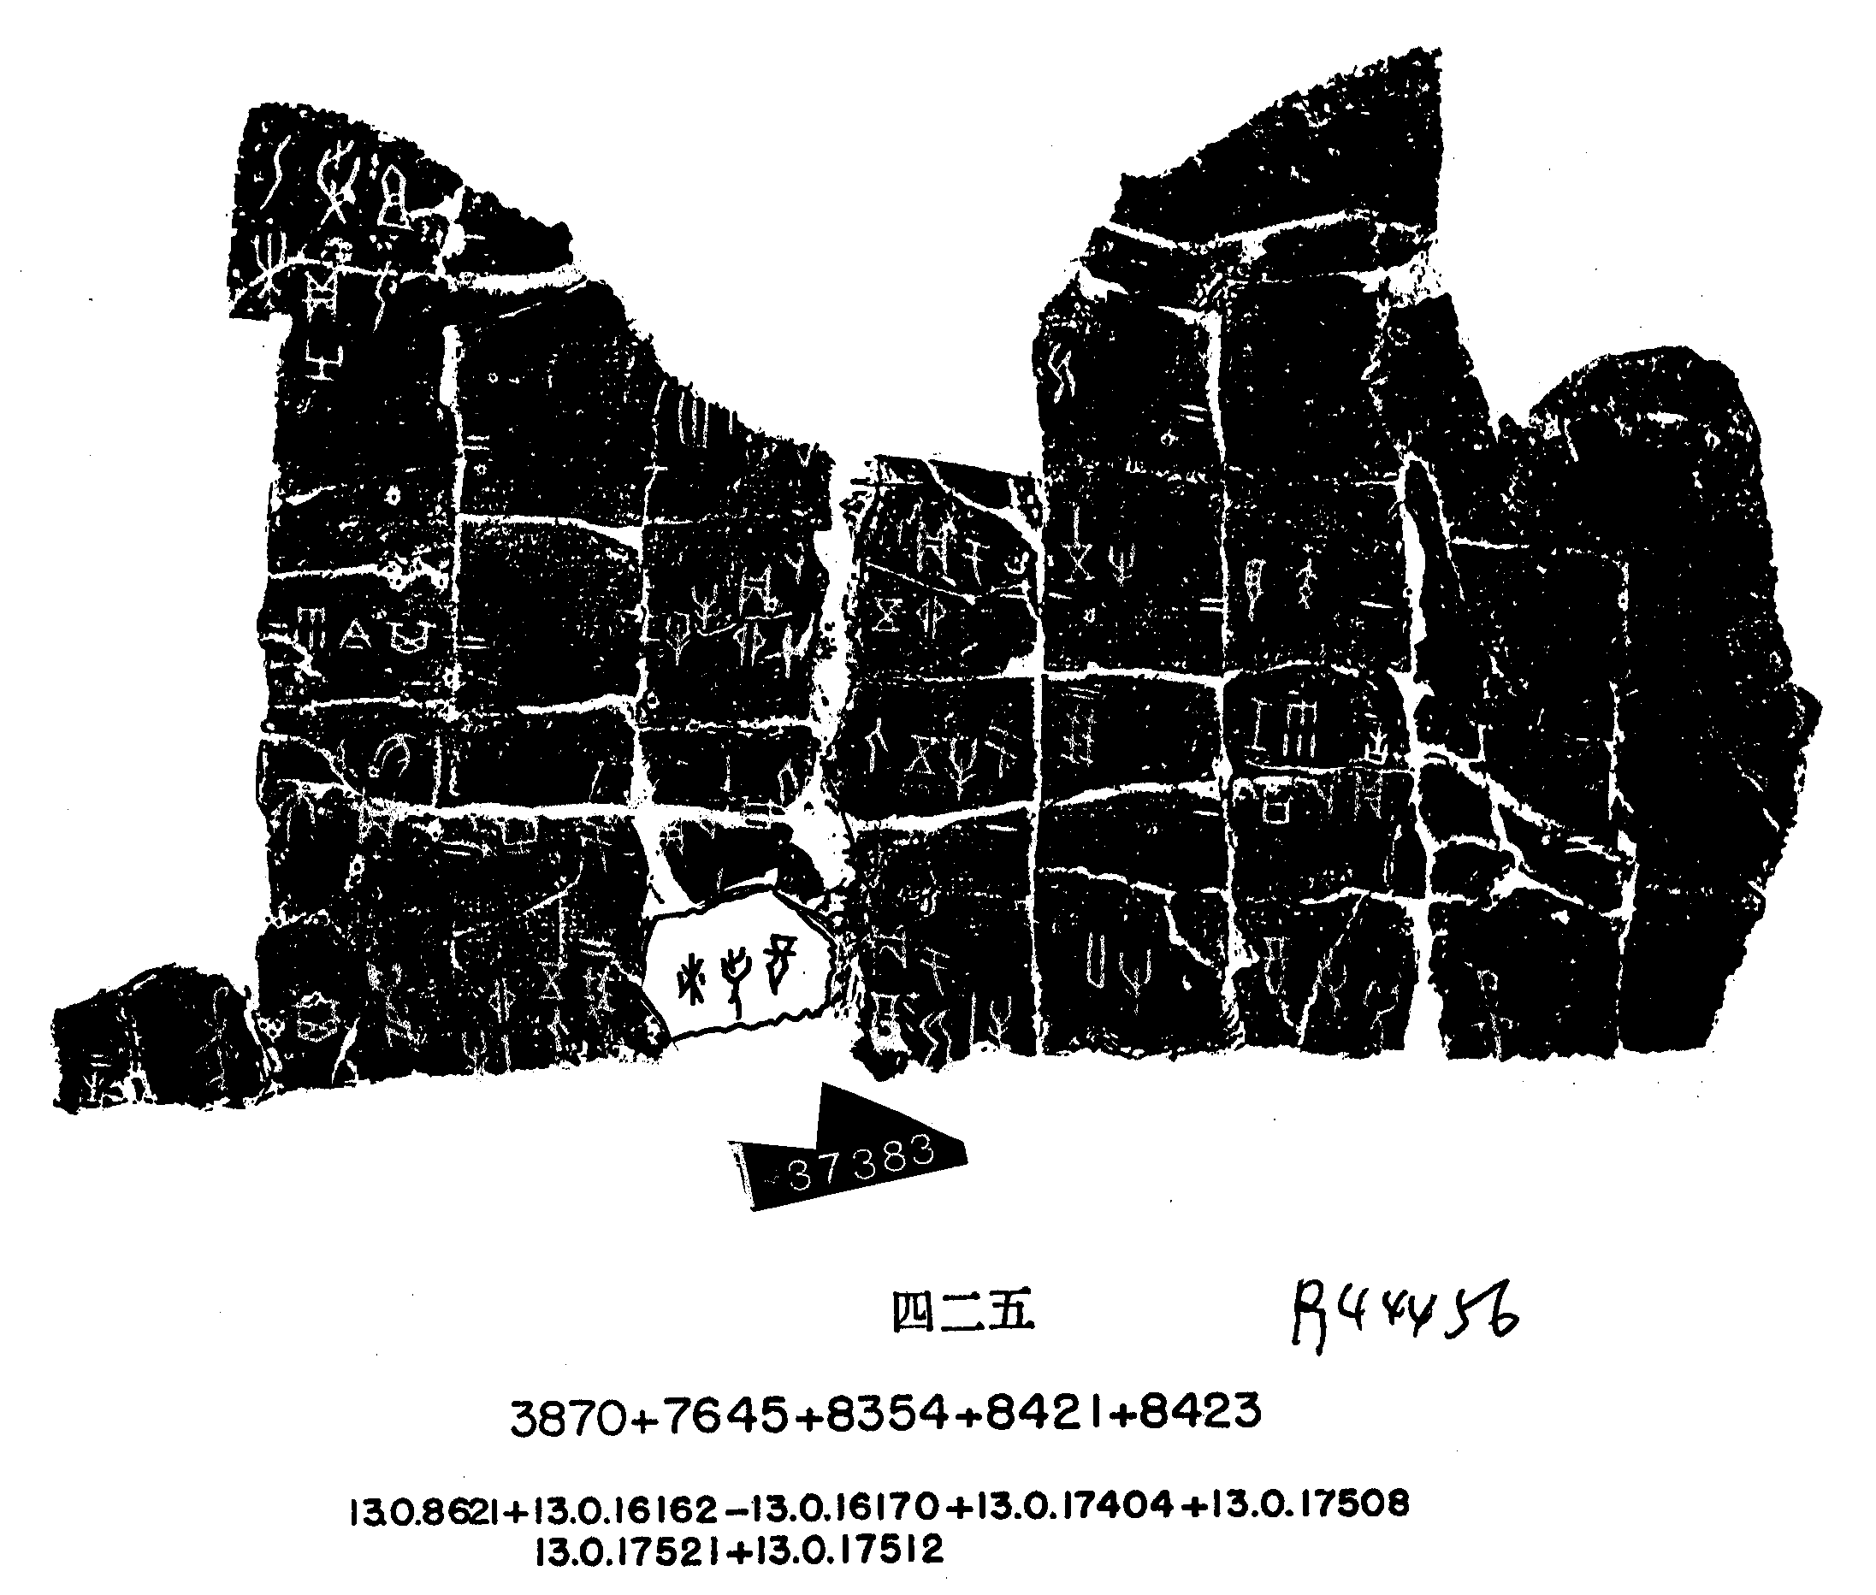

第四五八例
A：R39345(乙5941+乙7284+乙補5915+乙補5997)
B：R37397
說明：本組似可與乙2768及乙2769遙綴。
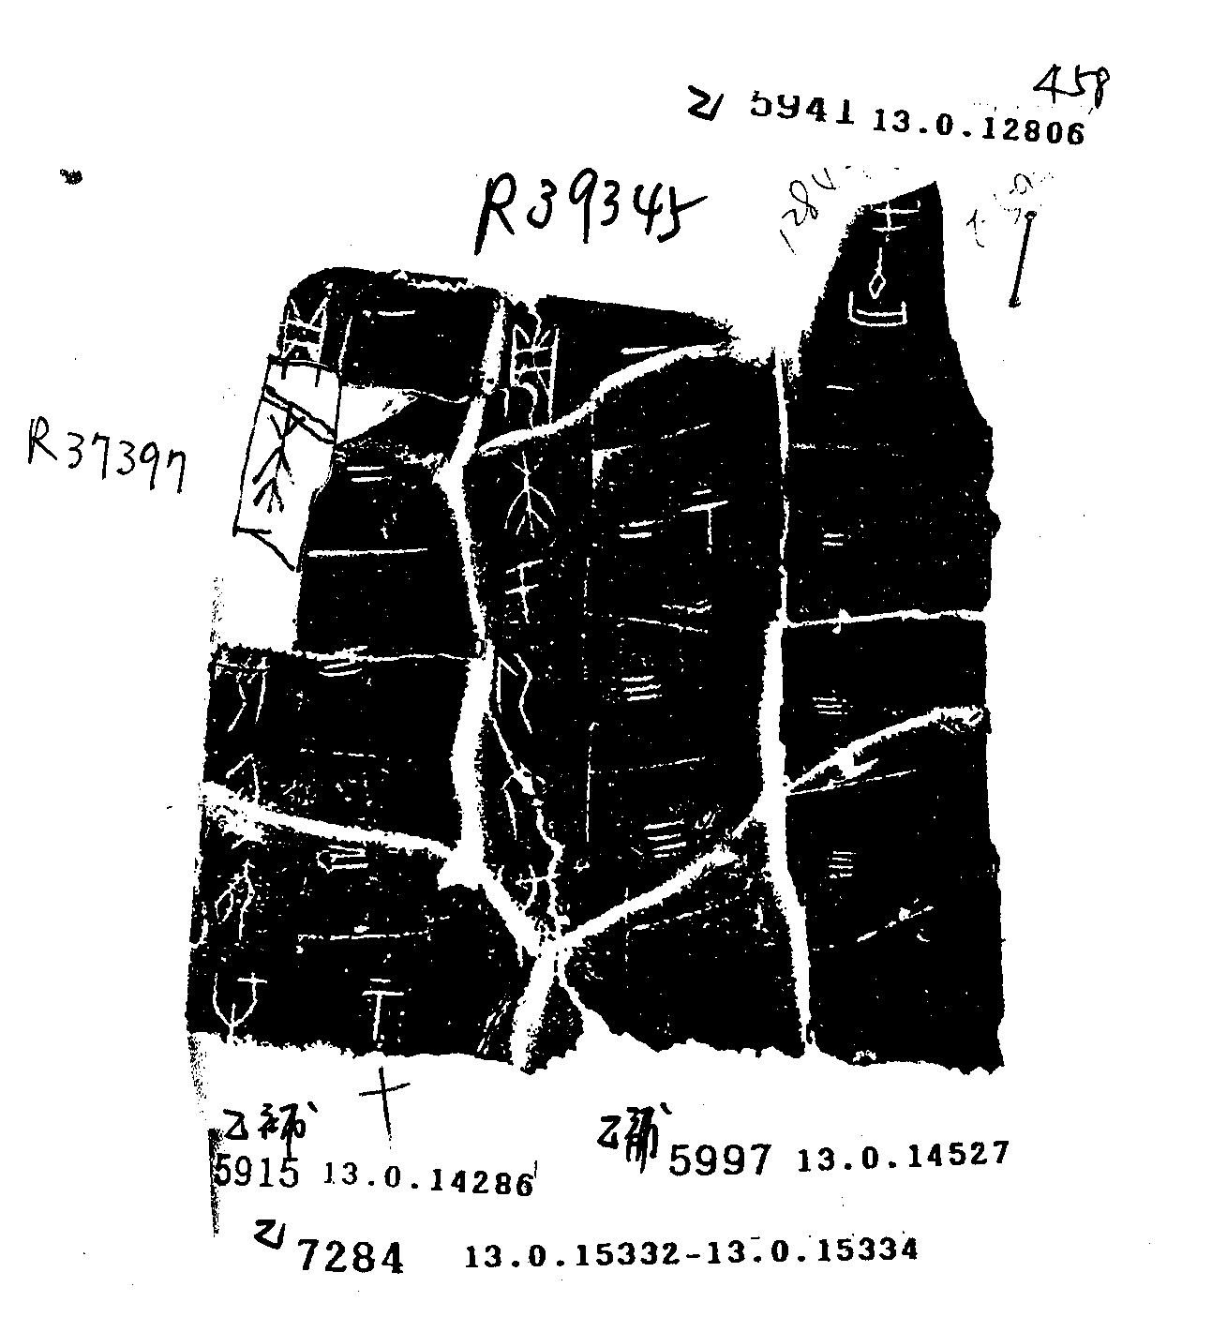
第四五九例
A：丙450
B：R37398
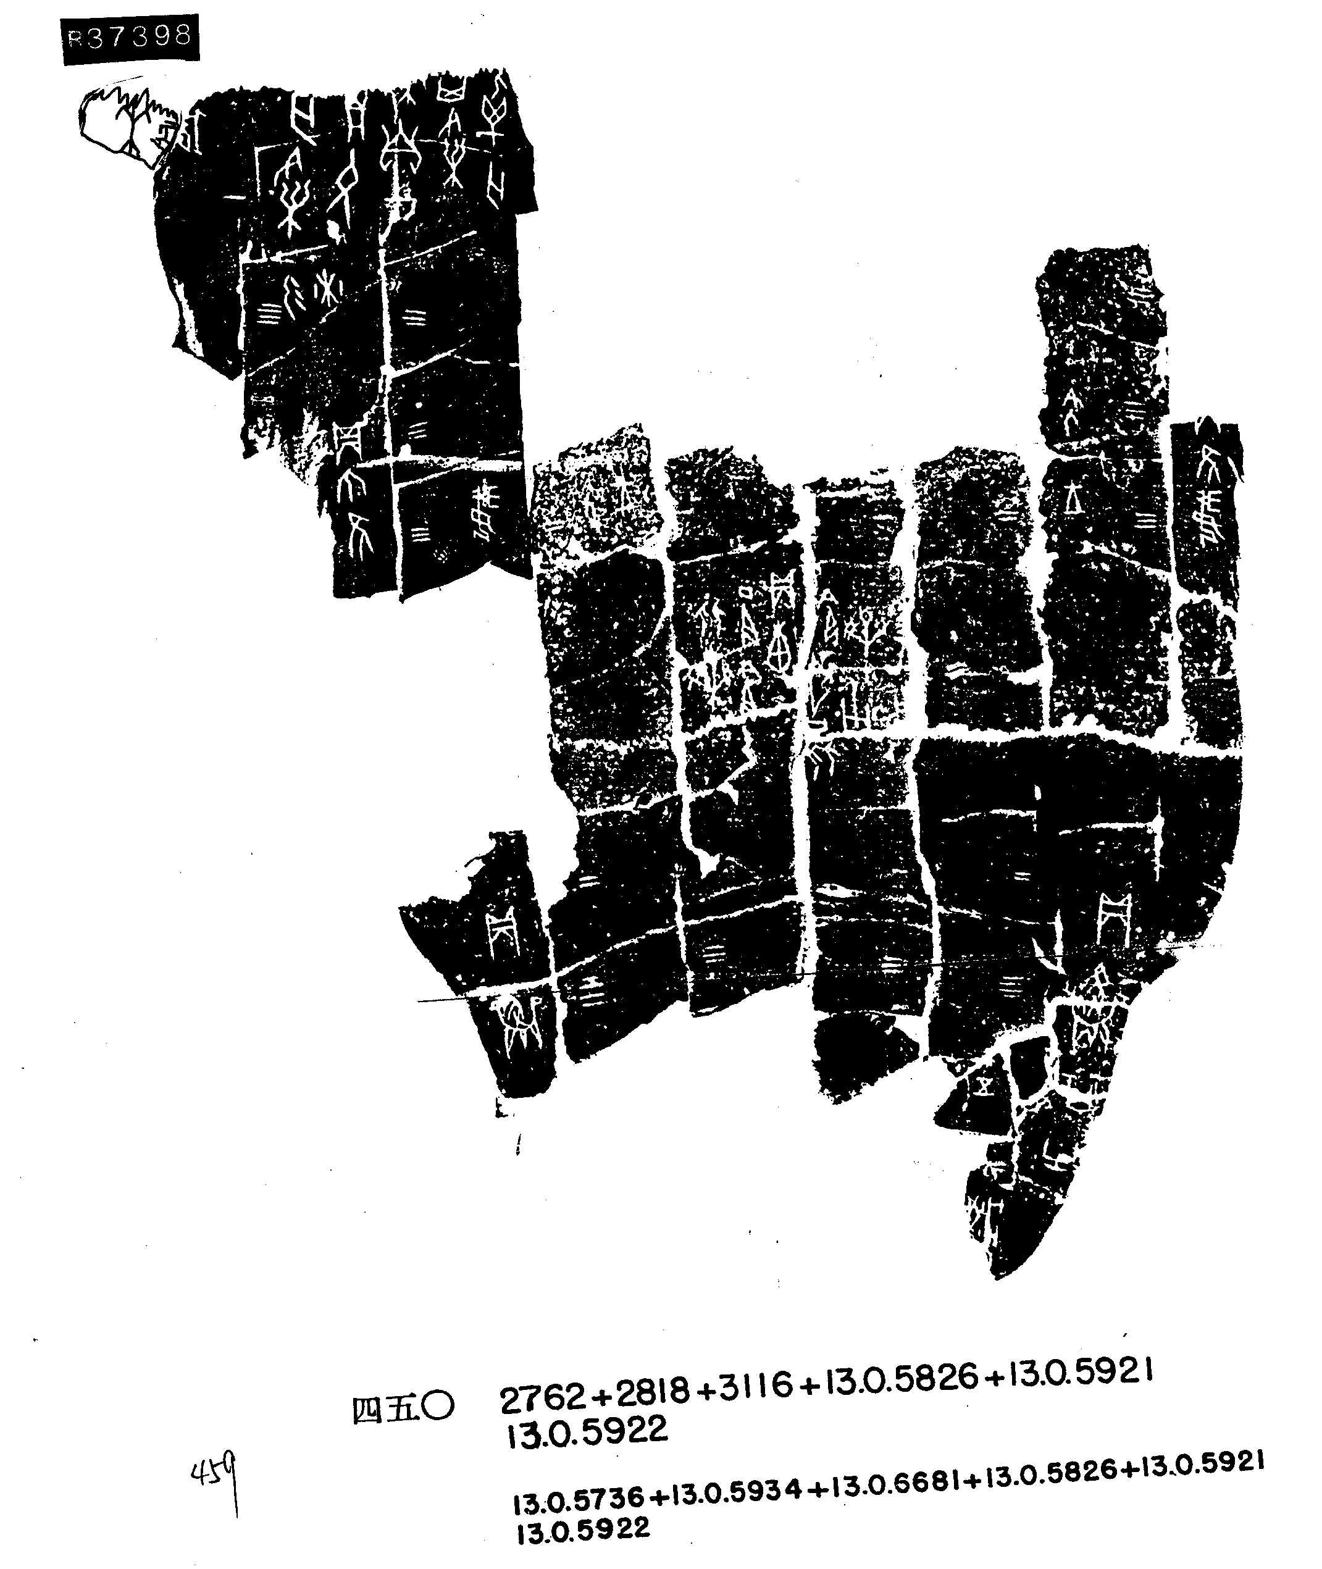

第四六○例
A：醉古集167組
B：R37748
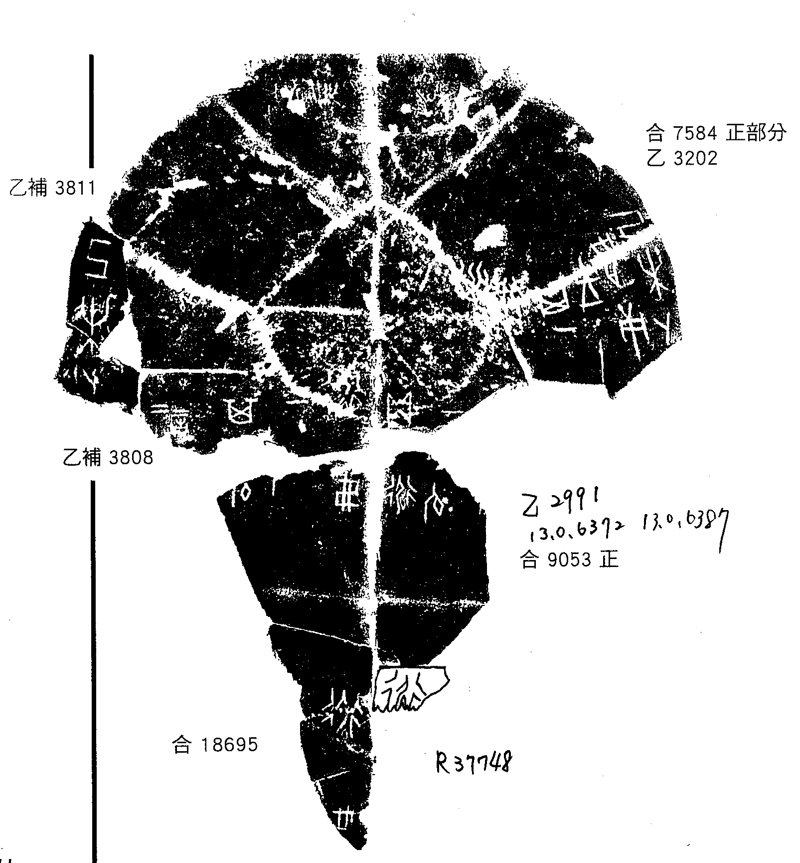

第四六一例
A：醉古集158組 (丙229+乙7583)
B：R37757
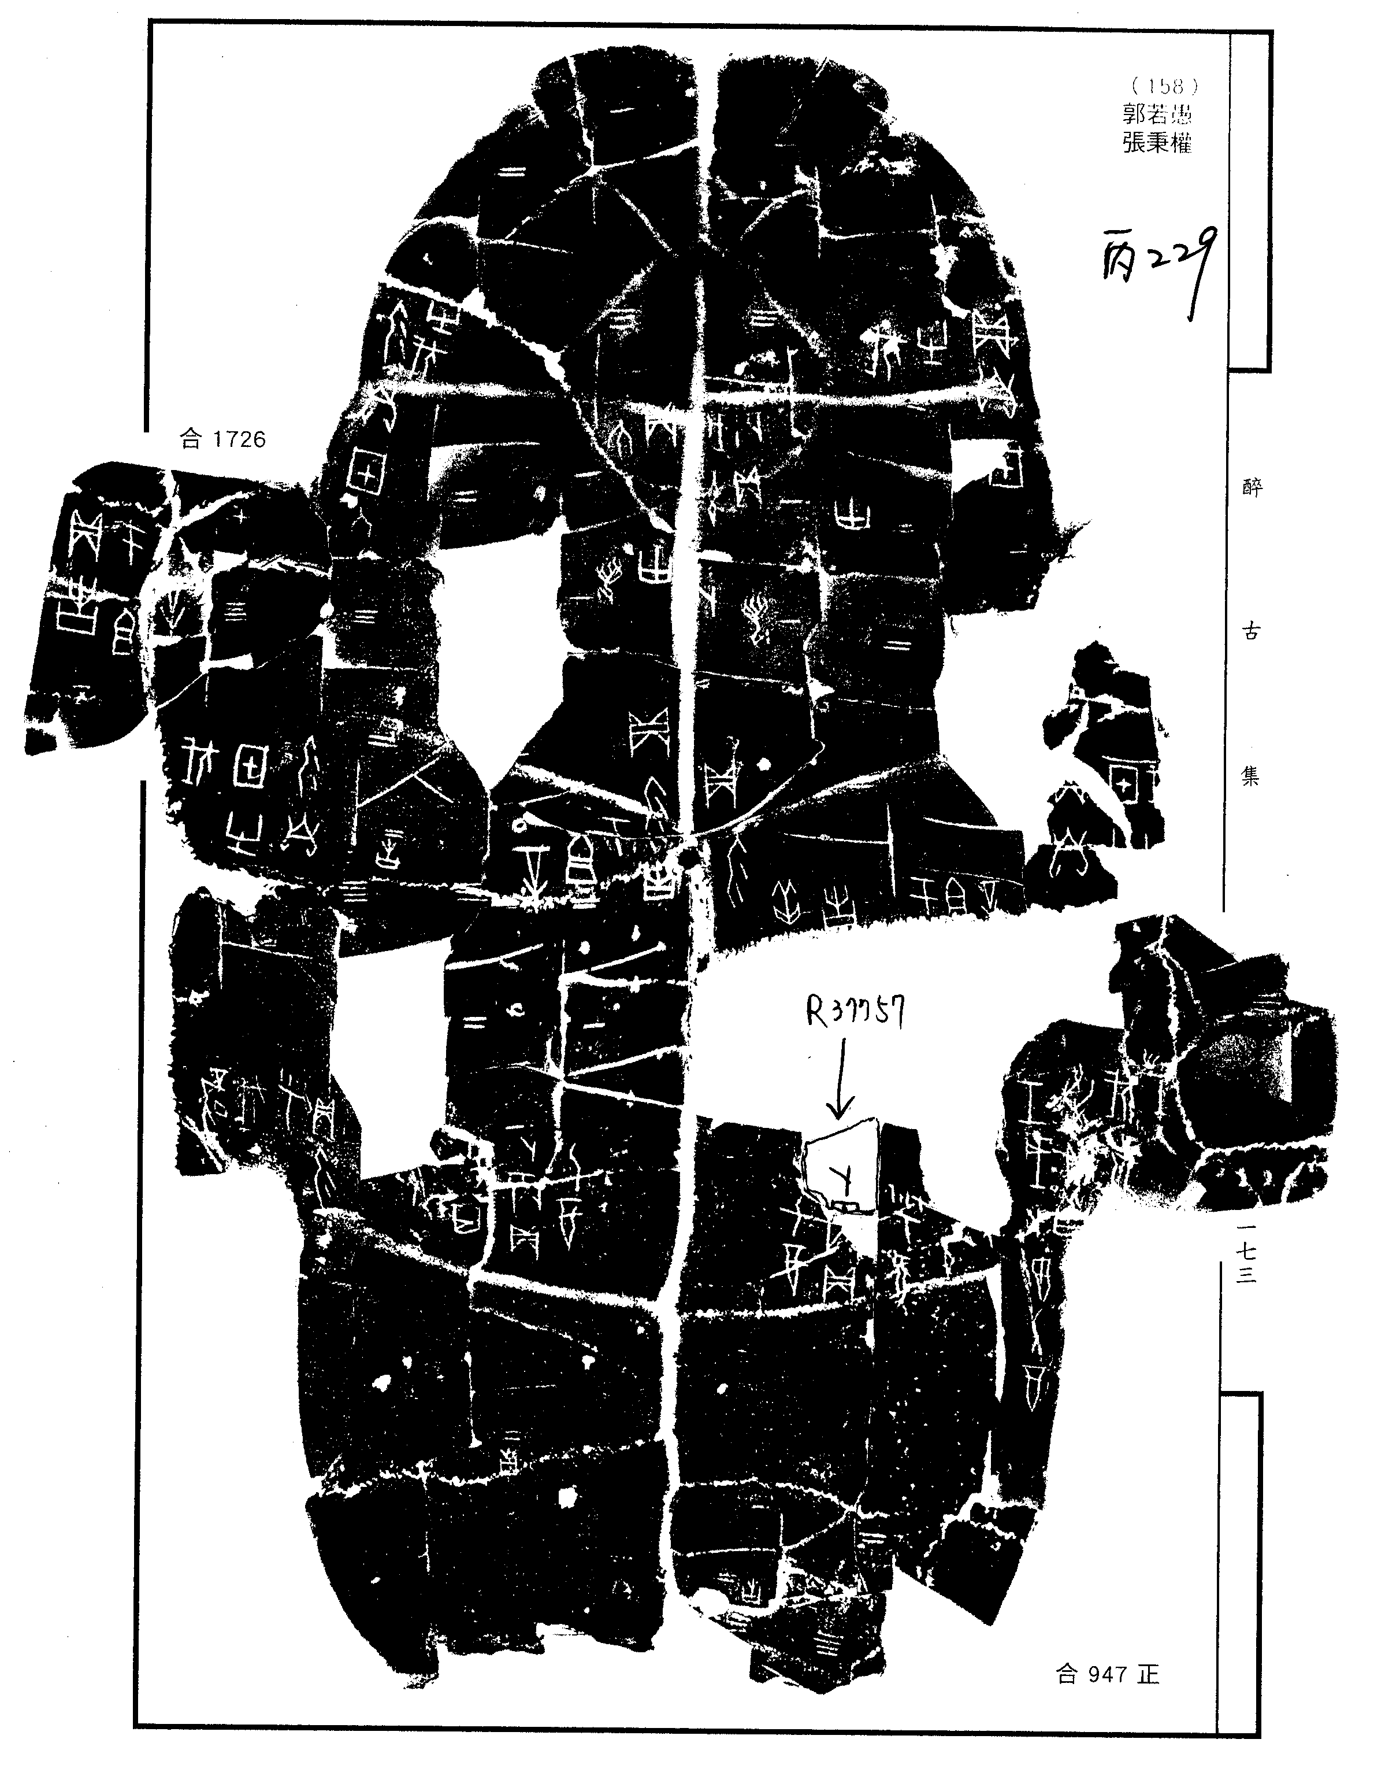

第四六二例
A：乙930+乙1134+乙補711
B：R37978
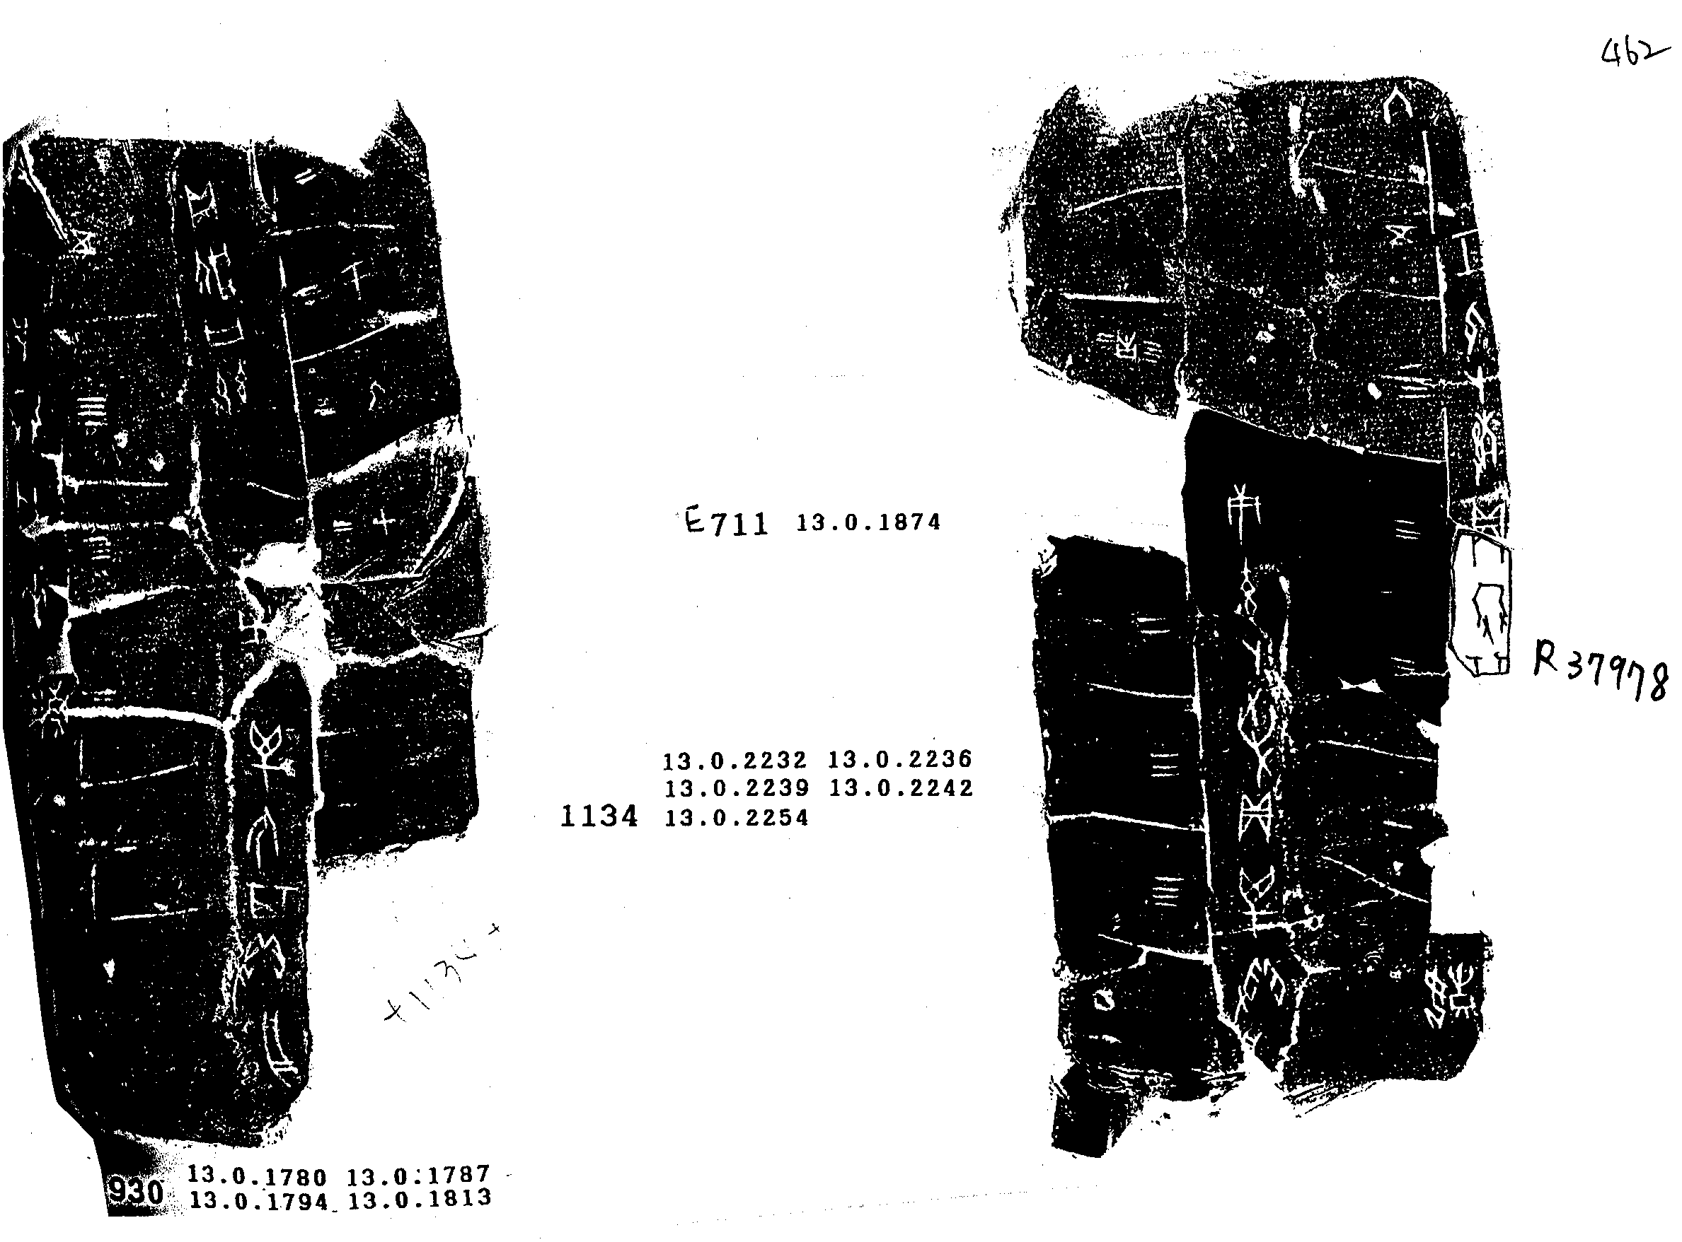

第四六三例
A：醉古集36組
B：R37675
C：R57061
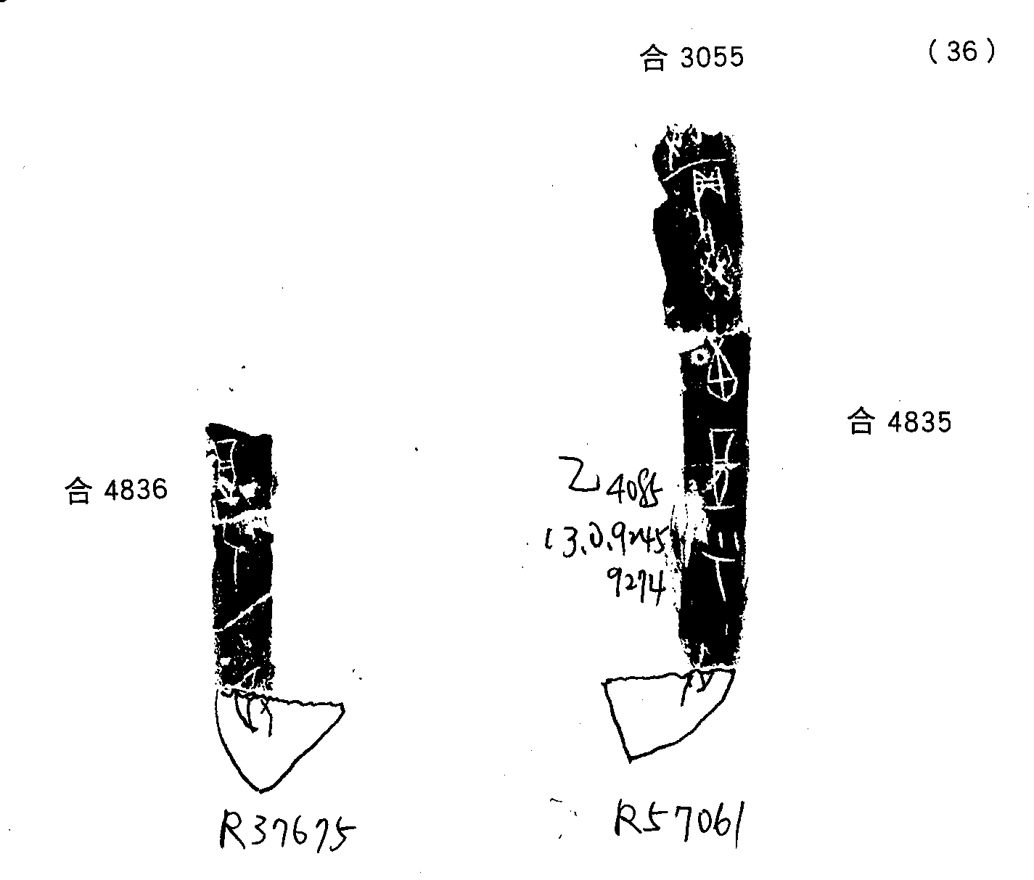

第四六四例
A：乙8062+乙補6661
B：R37437
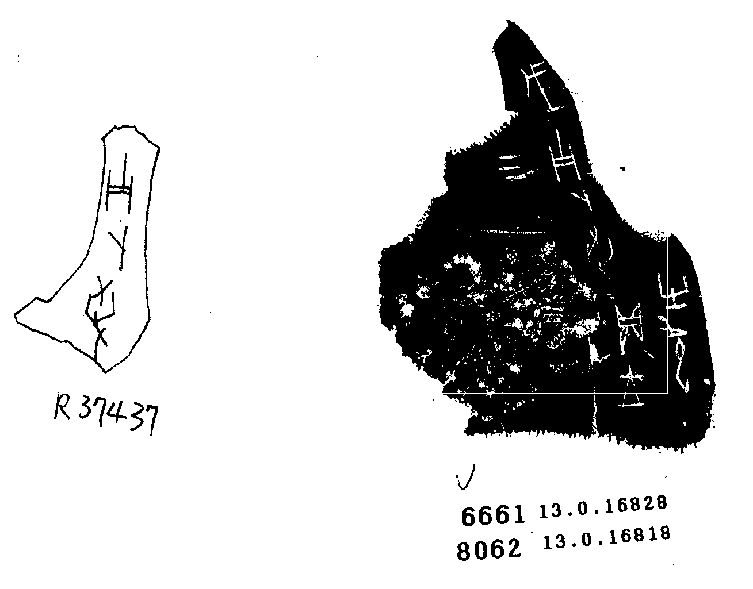

第四六五例
A：乙3913
B：R37534
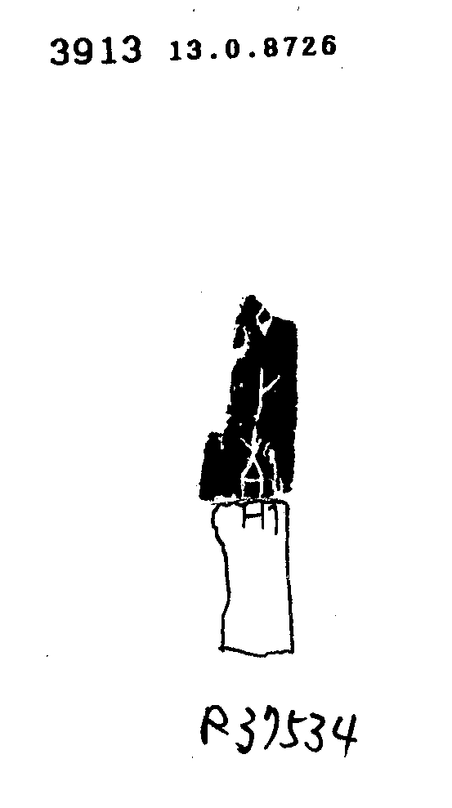

第四六六例
A：丙471
B：R37161
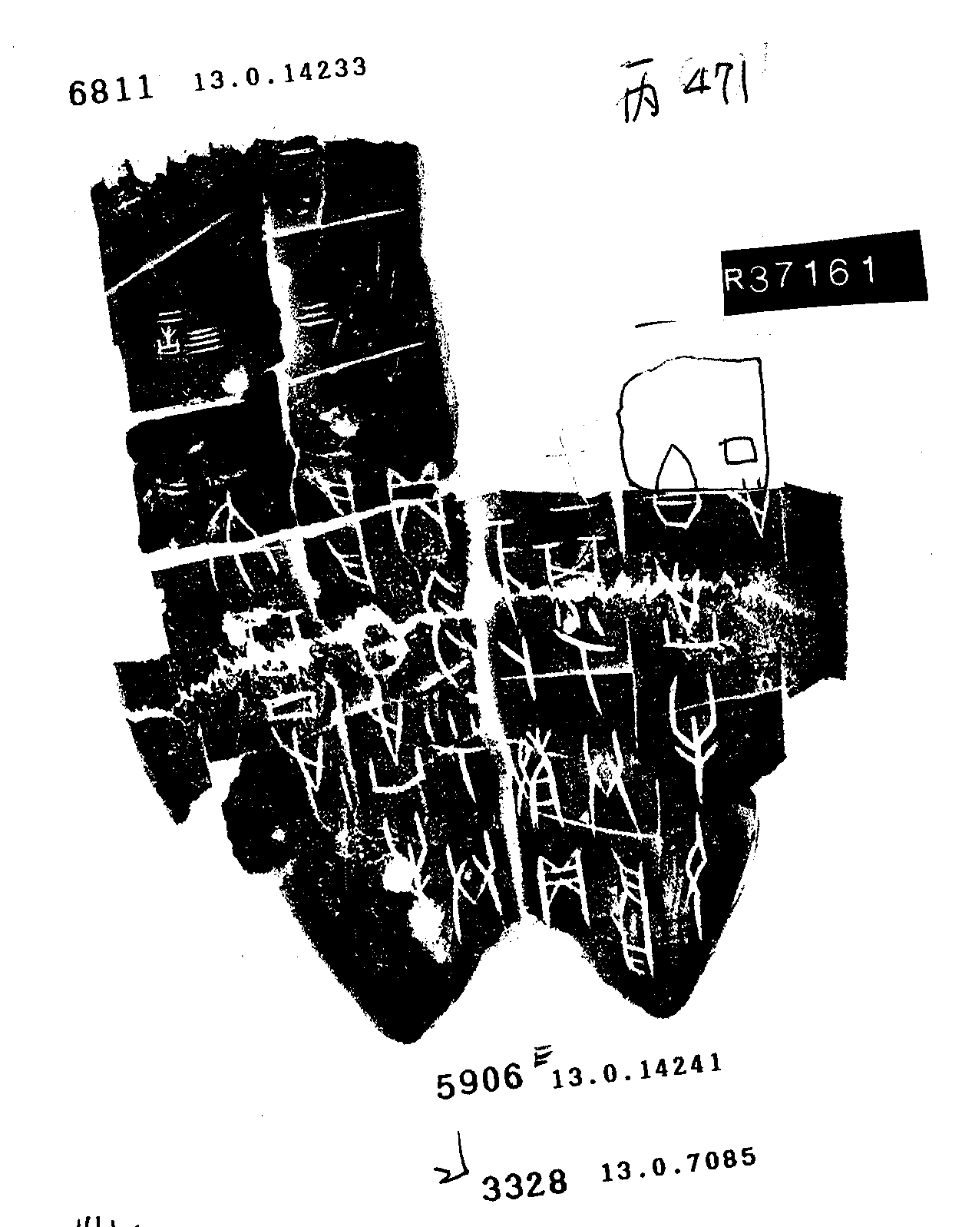

第四六七例
A：彙編第766組
B：R37159
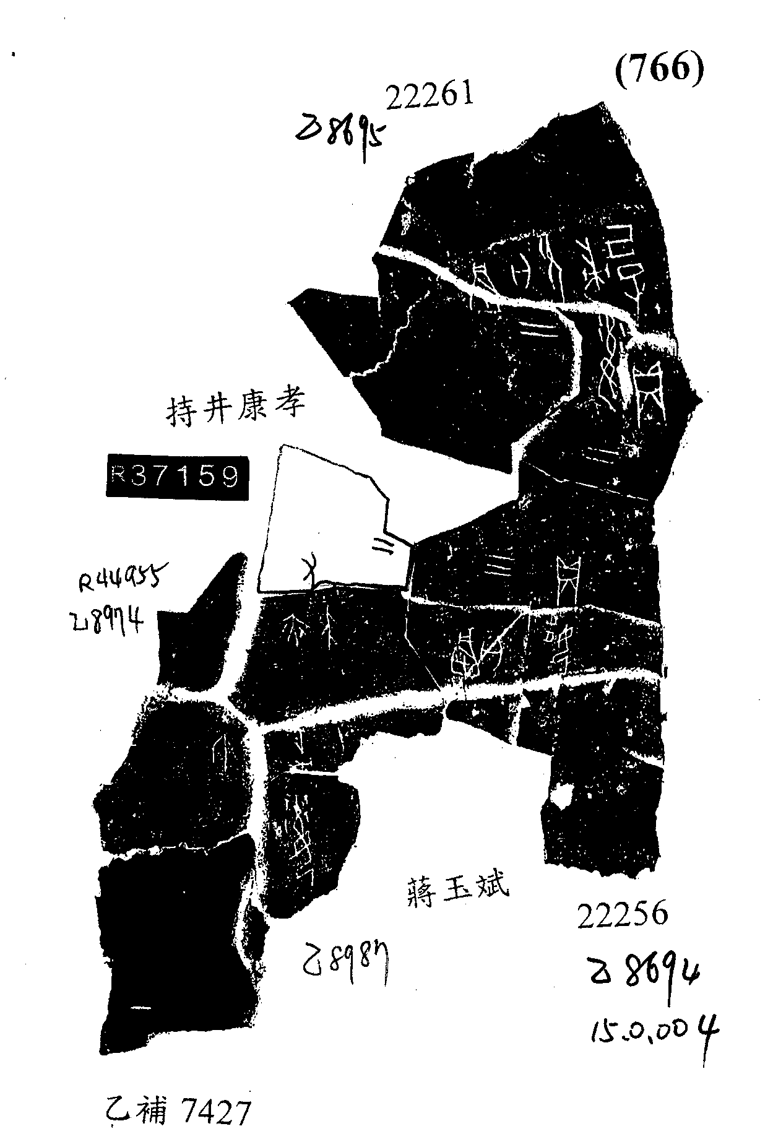

第四六八例
A：彙編185組
B：R37066
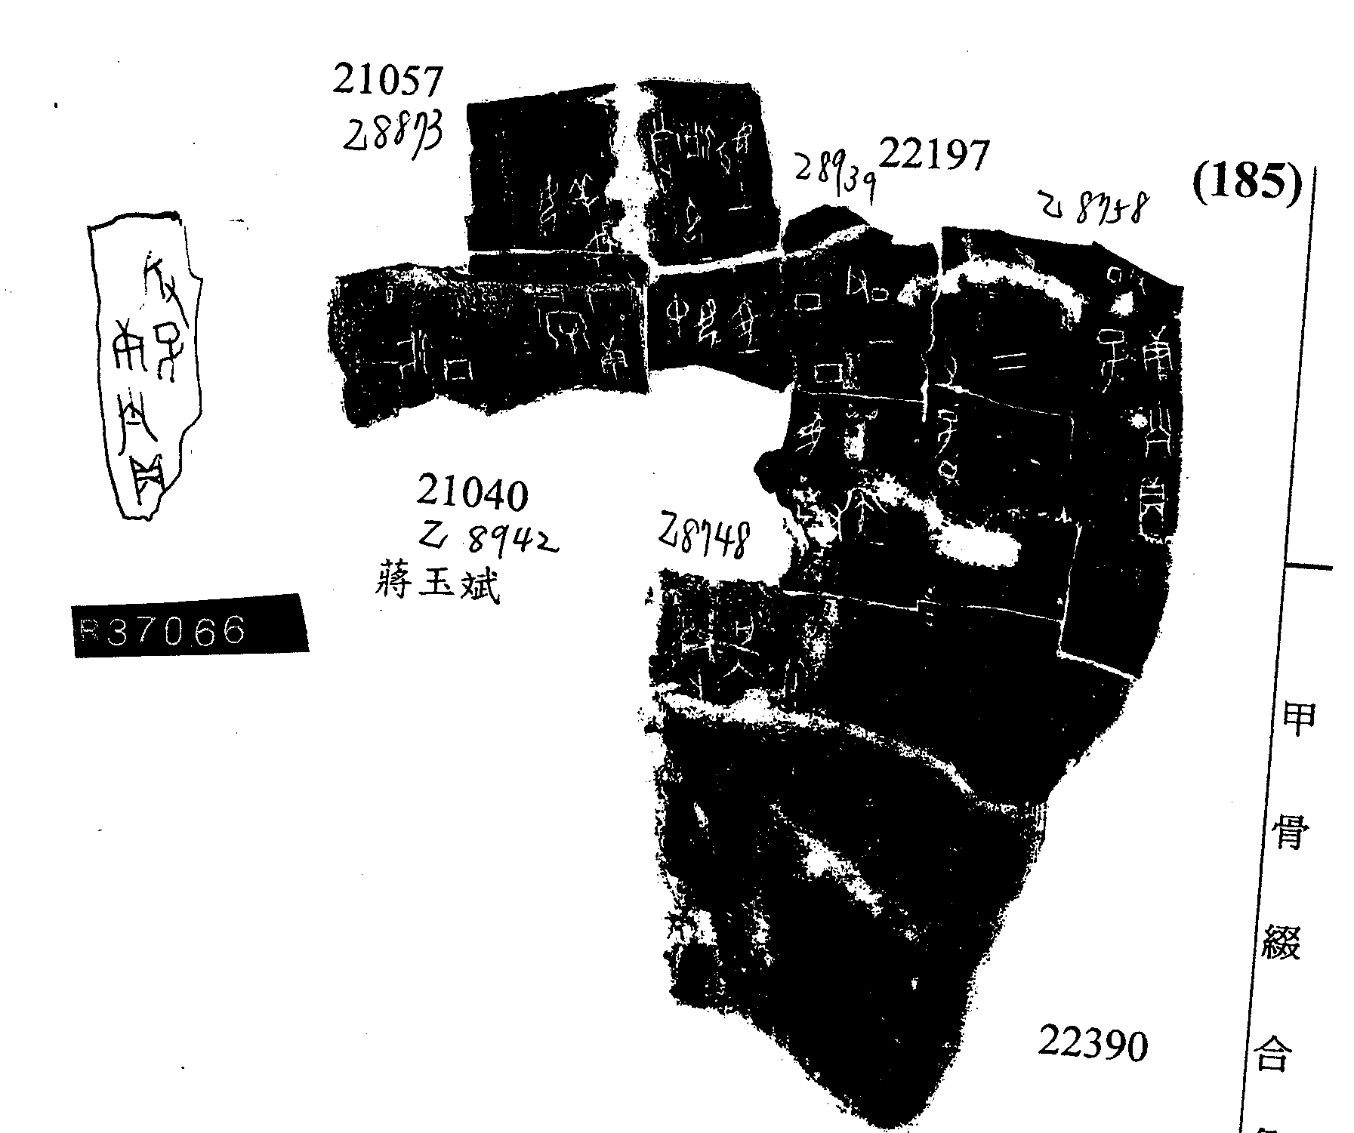

第四六九例
A：乙8823+乙8950+乙8956
B：R37093
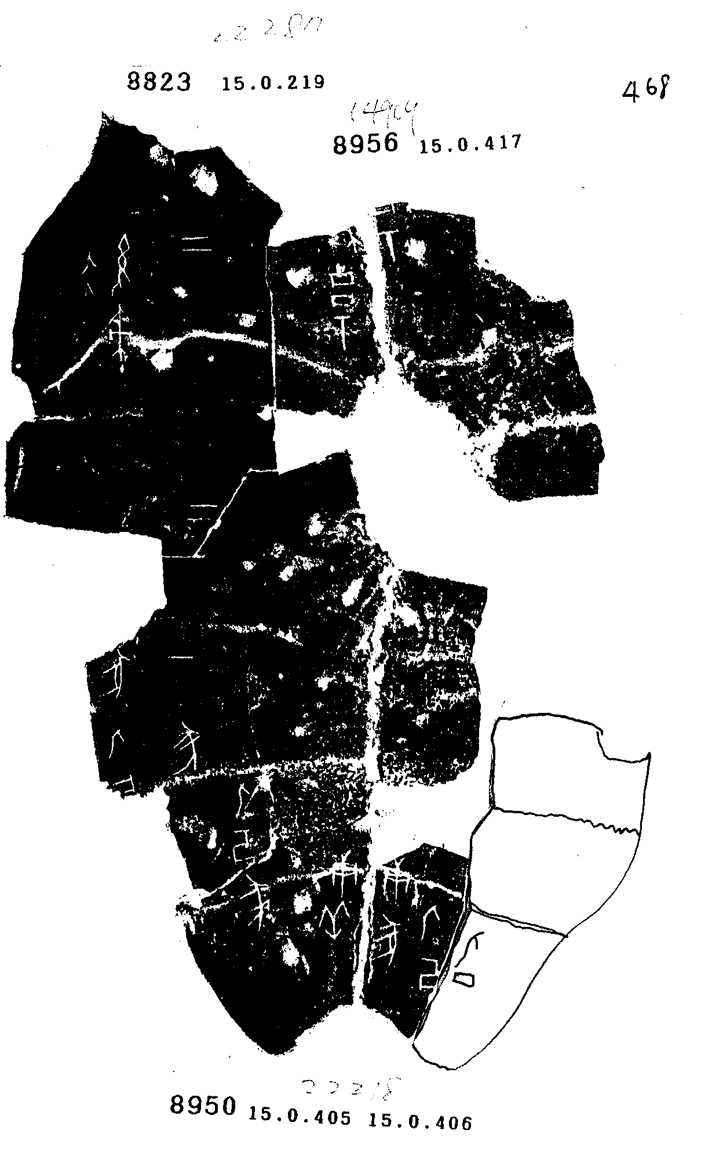

第四七○例
A：彙編433組
B：R53555



